ПРиМЕР ОФОРМЛЕНИЯ ТЕЗИСОВ ДОКЛАДА

ЗАКЛИНИВАНИЕ ИЗГИБНОЙ ДЕФОРМАЦИИ
Иванов Ю.Г.¹, Петров В.А.²
1- Санкт-Петербургский государственный технический университет, Россия
2 - Санкт-Петербургский государственный морской технический
университет, Россия
УДК 539.3
LOCKING EFFECT FOR BENDING DEFORMATION
Ivanov Yu.G.¹, Petrov V.A.²
1 - St.-Petersburg State Technical University, Russia
2 - St.-Petersburg State Marine Technical University, Russia
Путем сравнительного асимптотического анализа точных и конечно-элементных решений выявляются причины появления при численных расчетах тонких тел “заклинивания” изгибной деформации, которое сопровождается резким снижением точности. Сформулированы требования к конечно-элементным моделям, выполнение которых исключает появление данного отрицательного фактора.
1. Введение. Для решения задач изгиба тонких тел широкое распространение получили модели, учитывающие деформации поперечного сдвига. При использовании для расчета таких тел конечно-элементных процедур возможно “запирание” изгибной составляющей в выражении для полной энергии рассматриваемой упругой системы. В результате с уменьшением …
2. Асимптотический анализ точного решения уравнений балки Тимошенко. Для выявления причин появления эффекта заклинивания изгибной деформации достаточно провести асимптотический анализ поведения балки Тимошенко [1,2].
Выражение для потенциала Лагранжа для балки при учете деформаций сдвига запишется в виде
… (1)
где $w(x)$ – прогиб оси балки, …
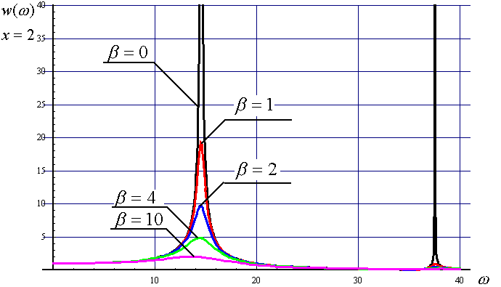
Рис. 1. Пример подписи к рисунку

Литература
- Тимошенко С.П., Гудьер Дж. Теория упругости. М.: Наука, 1975. 576с.
- Тимошенко С.П. Курс теории упругости. Киев: Наукова думка, 1972. 508с.

